**Γνωρίζοντας την οικογένεια του Βιολιού**

Το προτεινόμενο διδακτικό σενάριο εκπονήθηκε από την εκπαιδευτικό σ΄ ένα δημοτικό σχολείο του Πύργου στα πλαίσια του μαθήματος της Μουσικής.

Απευθύνεται σε μαθητές Γ΄ και Δ΄ τάξης Δημοτικού.

***Στόχοι***

*Γνωστικοί*

Να εξερευνήσουν οπτικά και ακουστικά τα έγχορδα μουσικά όργανα με δοξάρι, με έμφαση στο βιολί

Να αναγνωρίσουν και να κατανοήσουν την ορολογία που σχετίζεται με τα έγχορδα όργανα με δοξάρι

Να γνωρίσουν τα μέρη του βιολιού

Να δώσουν μια σύντομη ιστορία του βιολιού

Να γνωρίσουν την έννοια του ηχοχρώματος

Να εξερευνήσουν την επιστήμη πίσω από τα έγχορδα όργανα (Πώς παράγονται οι ήχοι)

*Ψυχοκινητικοί*

Να αναπτύξουν την ακουστική δεξιότητα και την παρατηρητικότητα

Να αναπτύξουν τη φαντασία τους

**ΜΕΡΟΣ Β’**

***Φύλλο Εργασίας***

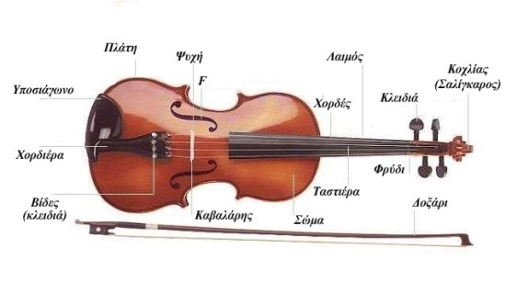

1.Ψηφιακό παιχνίδι: Τα μέρη του βιολιού

<https://learningapps.org/view10159786>

2.Ψηφιακό παιχνίδι: Παράξενοι ήχοι από βιολί

<https://learningapps.org/view10167155>

3.Η οικογένεια του βιολιού

(Βρες τον τυφλοπόντικα με τη σωστή απάντηση)

<https://wordwall.net/el/resource/1453854/%CE%B7-%CE%BF%CE%B9%CE%BA%CE%BF%CE%B3%CE%AD%CE%BD%CE%B5%CE%B9%CE%B1-%CF%84%CE%BF%CF%85-%CE%B2%CE%B9%CE%BF%CE%BB%CE%B9%CE%BF%CF%8D>

4.Κατασκευή: Πως μπορώ να φτιάξω ένα βιολί από χαρτόνι

<https://youtu.be/dT7Kz5WFGRk>

<https://youtu.be/rwGa03Qf9T8>

**ΜΕΡΟΣ Γ΄**

***Εργασίες***

Οι μαθητές

Δημιουργούν:

Ηλεκτρονικό βιβλίο για την οικογένεια του βιολιού, με την εφαρμογή ***Book Creator***.

Κρυπτόλεξο με λέξεις και μουσικούς όρους σχετικές με το θέμα, με το εκπαιδευτικό εργαλείο ***Wordwall***

Κολάζ με εικόνες και ζωγραφιές

Πειραματίζονται και φτιάχνουν κουίζ, με τα ***Google Forms***

Παρουσιάζουν το βιολί, με τη διαδικτυακή εφαρμογή προγραμματισμού ***Scratch***

Συνθέτουν τα δικά τους παζλ, με το ***puzzle on line***

Χορογραφούν και χορεύουν στους ήχους της μελωδίας του βιολιού

Ο τροχός της τύχης

<https://wordwall.net/resource/28165423>